Таблица 1. Пользовательские действия и реакция системы
Пользователь (что делает?) | Система (как реагирует?)
Гость открывает главную страницу | Отображаются блоки сайта, новости, опубликованные отзывы, форма отзыва
Гость регистрируется (username, email, password) | Создается учетная запись, выполняется автоматический вход, редирект в профиль
Пользователь выполняет вход | Проверяются учетные данные, открывается личный кабинет (профиль)
Пользователь выполняет выход | Сессия завершается, пользователь возвращается на главную страницу
Пользователь добавляет товар в корзину | Товар появляется в сессионной корзине, обновляется счетчик корзины
Пользователь изменяет количество в корзине (+/-) | Количество обновляется, сумма корзины пересчитывается
Пользователь удаляет товар из корзины | Позиция удаляется из корзины, итоговая сумма обновляется
Пользователь оформляет заказ | Создается заказ и позиции заказа, корзина очищается, открывается страница успеха
Авторизованный пользователь открывает профиль | Показаны его заказы с текущими статусами и его отзывы
Пользователь оставляет отзыв | Отзыв сохраняется (статус публикации: на модерации)
Администратор Django меняет статус заказа | Статус заказа обновляется в БД и меняется отображение цвета в профиле пользователя
Таблица 2. Роли, действия, цели
Роль | Действие | Цель
Гость | Просмотр каталога и карточек товаров | Ознакомиться с ассортиментом и ценами
Гость | Регистрация | Создать аккаунт для личного кабинета и истории заказов
Пользователь | Авторизация | Получить доступ к профилю, заказам и отзывам
Пользователь | Работа с корзиной | Сформировать заказ из выбранных товаров
Пользователь | Оформление заказа | Передать данные доставки и создать заказ
Пользователь | Просмотр профиля | Отслеживать историю заказов и статусы
Пользователь | Добавление отзыва | Оставить обратную связь по продукции
Администратор | Просмотр заказов в Django admin | Контролировать поток заказов
Администратор | Изменение статуса заказа | Управлять жизненным циклом заказа (обработка, доставка, выполнен, отменен)
Администратор | Модерация отзывов | Публиковать только корректные отзывы
Администратор | Управление товарами/категориями/новостями | Поддерживать актуальный контент и каталог
Таблица 3. Каталог функций
Роль | Название функции | Входные параметры | Выходные параметры | Описание функции
Гость | Регистрация | username, email, password1, password2 | UserID / ошибки валидации | Создает нового пользователя и авторизует его
Гость/Пользователь | Авторизация | username, password | Сессия пользователя / ошибка входа | Выполняет вход в систему
Пользователь | Выход | текущая сессия | завершенная сессия | Разлогинивает пользователя
Гость/Пользователь | Просмотр каталога | category (опц.), q (опц.) | Список товаров | Фильтрует и показывает товары
Гость/Пользователь | Просмотр карточки товара | slug | Данные товара + похожие товары | Отображает детальную страницу товара
Гость/Пользователь | Добавить в корзину | product_id | Обновленная корзина | Добавляет товар в сессионную корзину
Гость/Пользователь | Изменить количество в корзине | product_id, операция (+/-) | Обновленная корзина | Меняет количество позиции
Гость/Пользователь | Удалить из корзины | product_id | Обновленная корзина | Удаляет позицию корзины
Гость/Пользователь | Оформление заказа | full_name, phone, email, address, cart | OrderID | Создает заказ и позиции заказа
Пользователь | Просмотр профиля | user_id (из сессии) | Список заказов, список отзывов | Показывает персональные данные активности
Пользователь/Гость | Добавить отзыв | name, city, rating, text | ReviewID / ошибки валидации | Создает отзыв, публикация после модерации
Администратор | Изменить статус заказа | order_id, status | Обновленный статус заказа | Меняет этап заказа в админке
Администратор | Модерация отзыва | review_id, is_published | Статус публикации | Публикует или скрывает отзыв
Таблицы тест-кейсов
Тест 1
Поле | Описание
Дата(ы) теста | 13.03.2026
Приоритет тестирования | Высокий
Заголовок/название теста | Успешная регистрация нового пользователя
Этапы теста | Перейти на страницу регистрации, заполнить username/email/password, нажать «Создать аккаунт»
Тестовые данные | username: `user_test_01`, email: `user01@test.local`, password: `Qwerty!2026`
Ожидаемый результат | Пользователь создан, выполнен вход, открыт `/profile/`
Фактический результат | Соответствует ожидаемому
Тест 2
Поле | Описание
Дата(ы) теста | 13.03.2026
Приоритет тестирования | Высокий
Заголовок/название теста | Регистрация с уже занятым username
Этапы теста | Перейти на регистрацию, ввести существующий username, нажать «Создать аккаунт»
Тестовые данные | username: `admin`
Ожидаемый результат | Показана ошибка валидации, пользователь не создан
Фактический результат | Соответствует ожидаемому
Тест 3
Поле | Описание
Дата(ы) теста | 13.03.2026
Приоритет тестирования | Высокий
Заголовок/название теста | Успешная авторизация пользователя
Этапы теста | Открыть `/login/`, ввести корректные данные, нажать «Войти»
Тестовые данные | username: `user_test_01`, password: `Qwerty!2026`
Ожидаемый результат | Успешный вход и редирект в профиль
Фактический результат | Соответствует ожидаемому
Тест 4
Поле | Описание
Дата(ы) теста | 13.03.2026
Приоритет тестирования | Высокий
Заголовок/название теста | Вход с неверным паролем
Этапы теста | Открыть `/login/`, ввести неверный пароль, нажать «Войти»
Тестовые данные | username: `user_test_01`, password: `WrongPass123`
Ожидаемый результат | Показана ошибка авторизации, вход не выполнен
Фактический результат | Соответствует ожидаемому
Тест 5
Поле | Описание
Дата(ы) теста | 13.03.2026
Приоритет тестирования | Высокий
Заголовок/название теста | Доступ к профилю без авторизации
Этапы теста | Неавторизованным пользователем перейти на `/profile/`
Тестовые данные | -
Ожидаемый результат | Редирект на `/login/`
Фактический результат | Соответствует ожидаемому
Тест 6
Поле | Описание
Дата(ы) теста | 13.03.2026
Приоритет тестирования | Средний
Заголовок/название теста | Добавление товара в корзину
Этапы теста | Открыть каталог, нажать «В корзину» у товара
Тестовые данные | product_id: существующий
Ожидаемый результат | Товар добавлен, счетчик корзины увеличился
Фактический результат | Соответствует ожидаемому
Тест 7
Поле | Описание
Дата(ы) теста | 13.03.2026
Приоритет тестирования | Средний
Заголовок/название теста | Увеличение и уменьшение количества товара в корзине
Этапы теста | В корзине нажать `+`, затем `-`
Тестовые данные | product_id: существующий
Ожидаемый результат | Количество и сумма корректно пересчитываются
Фактический результат | Соответствует ожидаемому
Тест 8
Поле | Описание
Дата(ы) теста | 13.03.2026
Приоритет тестирования | Средний
Заголовок/название теста | Оформление заказа авторизованным пользователем
Этапы теста | Добавить товары в корзину, перейти на checkout, заполнить форму, отправить
Тестовые данные | full_name, phone, email, address валидные
Ожидаемый результат | Создан заказ, привязан к текущему user, корзина очищена
Фактический результат | Соответствует ожидаемому
Тест 9
Поле | Описание
Дата(ы) теста | 13.03.2026
Приоритет тестирования | Средний
Заголовок/название теста | Отображение заказа в профиле
Этапы теста | После оформления открыть `/profile/`
Тестовые данные | user с минимум 1 заказом
Ожидаемый результат | В профиле виден заказ, дата, сумма, позиции и статус
Фактический результат | Соответствует ожидаемому
Тест 10
Поле | Описание
Дата(ы) теста | 13.03.2026
Приоритет тестирования | Высокий
Заголовок/название теста | Смена статуса заказа администратором
Этапы теста | Войти в `/admin/`, открыть заказ, поменять status, сохранить
Тестовые данные | status: `delivery`
Ожидаемый результат | Статус заказа обновлен в БД и на странице профиля пользователя
Фактический результат | Соответствует ожидаемому
Тест 11
Поле | Описание
Дата(ы) теста | 13.03.2026
Приоритет тестирования | Высокий
Заголовок/название теста | Проверка цветового отображения статусов
Этапы теста | Назначить заказам все 4 статуса, открыть профиль
Тестовые данные | processing, delivery, completed, canceled
Ожидаемый результат | Каждый статус отображается своим цветом (желтый/синий/зеленый/красный)
Фактический результат | Соответствует ожидаемому
Тест 12
Поле | Описание
Дата(ы) теста | 13.03.2026
Приоритет тестирования | Средний
Заголовок/название теста | Создание отзыва пользователем
Этапы теста | На главной заполнить форму отзыва, отправить
Тестовые данные | name, city, rating=5, text валидные
Ожидаемый результат | Отзыв создан со статусом `is_published=False`, отображается сообщение об отправке
Фактический результат | Соответствует ожидаемому
Тест 13
Поле | Описание
Дата(ы) теста | 13.03.2026
Приоритет тестирования | Средний
Заголовок/название теста | Модерация отзыва администратором
Этапы теста | В админке отметить отзыв как опубликованный
Тестовые данные | review_id существующий
Ожидаемый результат | Отзыв появляется в публичном списке на главной странице
Фактический результат | Соответствует ожидаемому

Итого: 13 таблиц тестов (по ключевым функциям сайта).
UML диаграммы
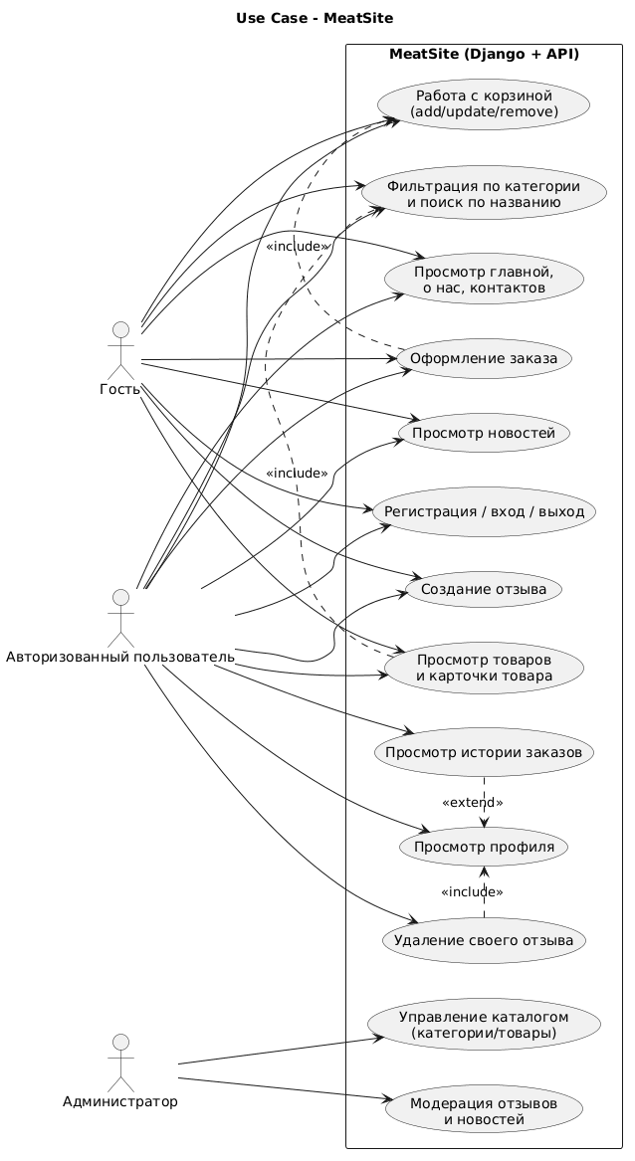
Диаграмма вариантов использования
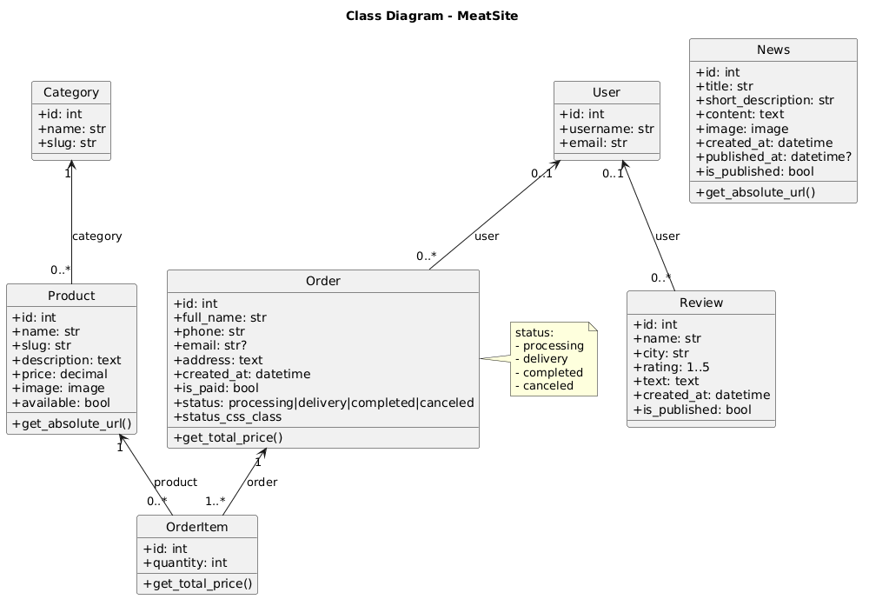
Диаграмма классов
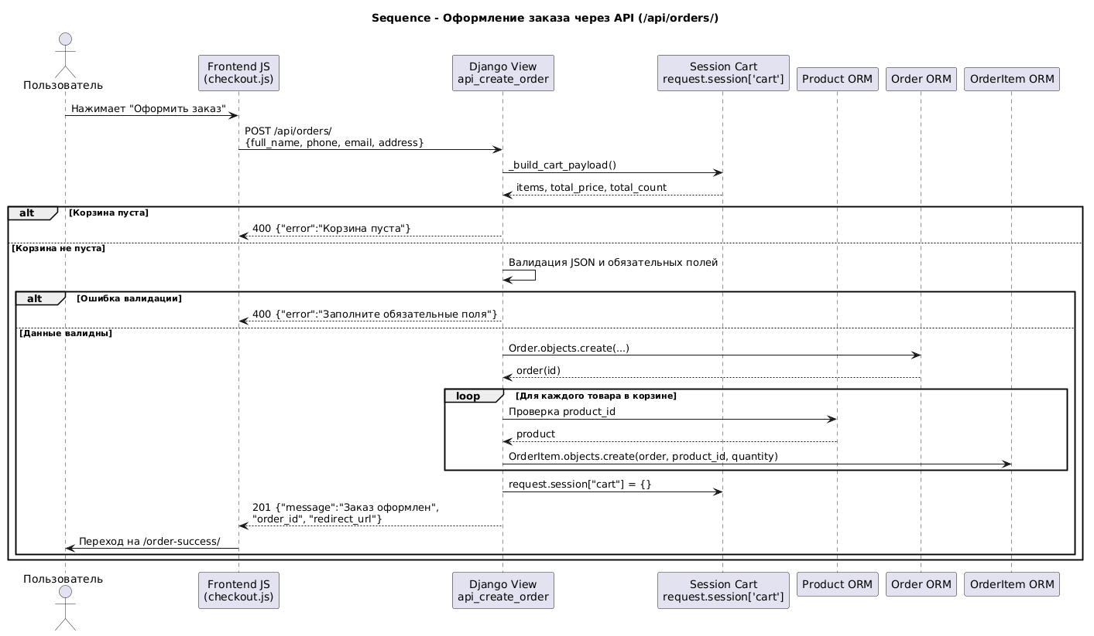
Диаграмма последовательности

